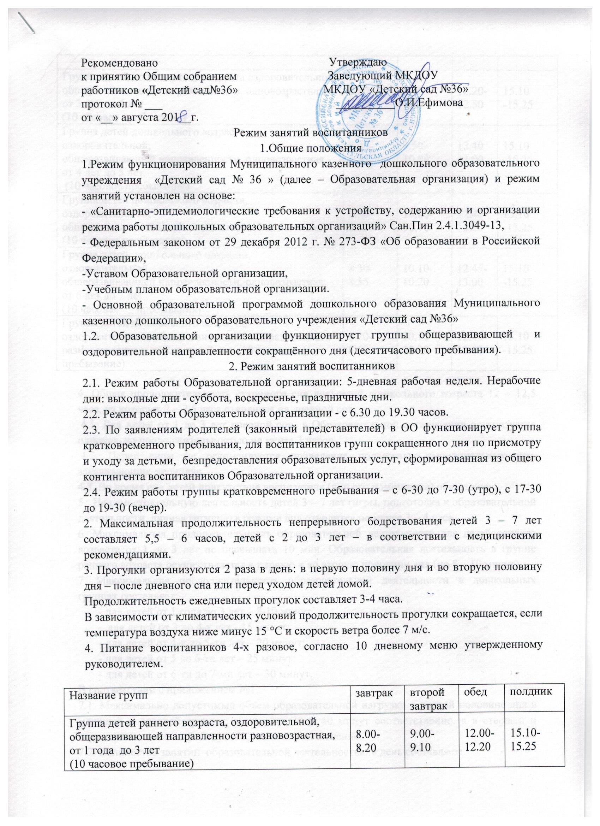

Группа детей дошкольного возраста оздоровительной, общеразвивающей направленности, одновозрастная, от 3 лет до 4 лет  (10 часовое пребывание) | 8.20- 9.00 | 9.40-  9.50 | 12.20-12.50 | 15.10  -15.25
Группа детей дошкольного возраста, оздоровительной,  общеразвивающей направленности, одновозрастная, от 4 лет до 5 лет  (10 часовое пребывание) | 8.25-  8.55 | 9.50-  10.00 | 12.40  13.00 | 15.10  -15.25
Группа детей дошкольного возраста, оздоровительной,  общеразвивающейнаправленности, от 5 лет до 6 лет  (10 часовое пребывание) | 8.30-  8.55 | 10.00-10.10 | 12.40-13.00 | 15.10  -15.25
Группа детей дошкольного возраста, оздоровительной,  общеразвивающей направленности, одновозрастная, от 6 лет до 7 лет  (10 часовое пребывания) | 8.30-  8.55 | 10.10-10.20 | 12.45-13.00 | 15.10  -15.25
Группа детей дошкольного возраста, оздоровительной, общеразвивающей направленности разновозрастная, от 3 лет до 7 лет (10 часовое пребывание) | 8.20-  8.50 | 10.10-10.20 | 12.40-13.00 | 15.10  -15.25

4. Общая продолжительность суточного сна для детей дошкольного возраста 12 – 12,5 часа, из которых 2 – 2,5 часа отводится на дневной сон.
4.1. Для детей от 1 до 3 лет дневной сон в Образовательной организации организуется однократно продолжительностью не менее 3 часов.
4.2. Перед сном не рекомендуется проведение подвижных эмоциональных игр, закаливающих процедур.
4.3. Во время сна детей присутствие воспитателя (или его помощника) обязательно.
5. На самостоятельную деятельность детей 3 – 7 лет (игры, подготовка к образовательной деятельности, личная гигиена) в режиме дня отводится не менее 3 – 4 часа.
6. Максимальная продолжительность образовательной деятельности для детей раннего возраста от 1 до 3 лет не превышать 10 мин. Образовательная деятельность в группе раннего возраста осуществляется в первую и во вторую половину дня (по 8 – 10 минут).
7. Максимальная продолжительность образовательной деятельности в дошкольных группах составляет:
- для детей от 1 года до 3 лет – 8-10 минут
- для детей от 3 до 4-х лет - 15 минут;
- для детей от 4-х до 5-ти лет – 20 минут;
- для детей от 5 до 6-ти лет – 25 минут;
- для детей от 6-ти до 7-ми лет – 30 минут.
В соответствии с приложением №1.
7.1. Максимально допустимый объем образовательной нагрузки в первой половине дня в младшей и средней группах составляет 30 и 40 минут соответственно, а в старшей и подготовительной – 45 минут и 1,5 часа соответственно.
7.2. Количество занятий образовательной деятельностью в день составляет:
- для детей от 1 до 3-х лет – одно - в первую и одно – во вторую половину дня (ежедневно);
- для детей от 3 до 4-х лет – два - в первую половину дня;
- для детей от 4-х до 5-ти лет – два - в первую половину дня;
- для детей от 5 до 6-ти лет – два - в первую половину дня, одно - во вторую половину дня (3 раза в неделю);
- для детей от 6-ти до 7-ми лет – три - в первую половину дня, одно - во вторую половину дня (2 раза в неделю).
7.3. В середине времени, отведенного на непрерывную образовательную деятельность, проводят физкультурные минутки.
Перерывы между периодами образовательной деятельности – не менее 10 минут.
7.4. Образовательная деятельность, требующая повышенной познавательной активности и умственного напряжения детей, организуется в первой половине дня. Для профилактики утомления детей проводятся занятия физической культурой, занятия музыкой.
8. С детьми третьего года жизни занятия по физическому развитию осуществляют по подгруппам 2 раза в неделю.
8.1. Занятия по физическому развитию для детей в возрасте от 3 до 7 лет организуются 3 раза в неделю.
Длительность занятий по физическому развитию зависит от возраста детей и составляет:
- для детей от 1 – 3 лет – 8-10 минут
- для детей от 3 до 4-х лет – 15 мин.,
- для детей от 4-х до 5-ти лет – 20 мин.,
- для детей от 5 до 6-ти лет – 25 мин.,
- для детей от 6-ти до 7-ми лет – 30 мин.
8.2. Один раз в неделю для детей 5-7 лет проводятся занятия по физическому развитию детей на открытом воздухе. В теплое время года при благоприятных метеорологических условиях непрерывной образовательная деятельность организуется на открытом воздухе.
8.3. Формами двигательной деятельности детей в Образовательной организации являются утренняя гимнастика, занятия физической культурой в помещении и на воздухе (в летний период), физкультурные минутки, подвижные игры, спортивные упражнения, ходьба на лыжах и другие.
8.4. Двигательный режим, физические упражнения и закаливающие мероприятия осуществляются с учётом здоровья, возраста детей и состояния здоровья.
9. При использовании интерактивной доски и проекционного экрана обеспечивается ее равномерное освещение и отсутствие световых пятен повышенной яркости.
10.​Непрерывная образовательная деятельность с детьми проводится воспитателями в групповых комнатах. Музыкальные и физкультурные занятия проводятся специалистами и воспитателями в музыкальном зале.
11. Режим посещения воспитанником Образовательной организации устанавливается договором об образовании, заключаемом между Образовательной организацией и родителями (законными представителями) ребёнка.

Приложение № 1

РЕЖИМ ЗАНЯТИЙ
направлений непосредственной образовательной деятельности (занятий)
в МКДОУ «Детский сад № 36» на период с 01. 09. 2018 г. по 31. 05. 2019 г.

Группы | Понедельник | Вторник | Среда | Четверг | Пятница
Группа детей раннего возраста, оздоровительной, общеразвивающей направленности, разновозрастная, от 1 года до 3 лет  Возраст 1-2 года | 8.25-8.34-  Развитие движений  15.25-15.34-  Развитие ориентировки в окружающем и развитие речи | 8.25-8.34 Музыкальное  15.25-15.34-  Игра-занятие с дидактическим материалом | 8.25-8.34  Игра-занятие со строительным материалом  15.25-15.34- Развитие движений | 8.25-8.34-  Игра-занятие с дидактическим материалом  15.25-15.34-  Развитие ориентировки в окружающем и развитие речи | 8.25-8.34- Музыкальное  15.25-15.34-  Развитие ориентировки в окружающем и развитие речи
Группа детей раннего возраста, оздоровительной, общеразввающей направленности, разновозрастная, от 1 года до 3 лет  Возраст 2-3 года  (10-ти часовое пребывание) | 8.44-8.53  Художественно-эстетическое развитие: Музыка  15.44-15.53- Познавательное развитие: Формирование целостной картины мира | 8.44-8.53  Физическое развитие: Физическая культура  15.44-15.53  Речевое развитие: Развитие речи | 10.00-10.09 Физическое развитие: Физическая культура  15.44-15.53  Художественно-эстетическое развитие: Лепка | 8.44-8.53  Физическое развитие: Физическая культура  15.44-15.53  Речевое развитие: Развитие речи | 8.44-8.53  Художественно-эстетическое: Музыка  15.44-15.53 Художественно-эстетическое: Рисование
Группа детей дошкольного возраста, оздоровительной направленности, одновозрастная, от 3 лет до 4 лет  (10-ти часовое пребывание) | 9.00-9.15  Художественно-эстетическое развитие:  Лепка/Аппликация- 1раз в 2 недели )  9.25-9.40  Художественно-эстетическое: Музыка | 9.00-9.15  Познавательное развитие: ФЭМП  9.25-9.40  Физическое развитие: Физическая культура | 9.00-9.15  Художественно-эстетическое: Рисование  9.25-9.40  Физическое развитие: Физическая культура | 9.00-9.15  Речевое развитие: Развитие речи  9.25-9.40  Физическое развитие: Физическая культура | 9.00-9.15  Познавательное развитие: Формирование целостной картины мира  9.25-9.40  Художественно-эстетическое: Музыка
Группа детей дошкольного возраста, оздоровительной направленности, одновозрастная, от 4 лет до 5 лет  (10-ти часовое пребывание) | 9.00-9.20  Физическое развитие: Физическая культура  9.30-9.55  Художественно-эстетическое развитие:  Лепка/Аппликация- 1раз в 2 недели ) | 9.00-9.20  Художественно-эстетическое: Музыка  9.30-9.55  Познавательное развитие: ФЭМП | 9.00-9.20  Физическое развитие: Физическая культура  9.30-9.55 Художественно-эстетическое: Рисование | 9.00-9.20 Художественно-эстетическое: Музыка  9.30-9.55  Познавательное развитие: Формирование целостной картины мира | 9.00-9.20  Физическое развитие: Физическая культура  9.30-9.55  Речевое развитие: Развитие речи
Группа детей дошкольного возраста, оздоровительной направленности, одновозрастная, от 5 лет до 6 лет  (10-ти часовое пребывание) | 9.00-9.20  Лепка/Аппликация- 1раз в 2 недели  9.45-10.10 Физическое развитие: Физическая культура | 9.00-9.20  Речевое развитие: Развитие речи  9.45-10.10 Художественно-эстетическое: Музыка  15.30-15.55 Познавательное развитие: ФЭМП | 9.00-9.20 Познавательное развитие: Формирование целостной картины мира  9.35-10.00  Художественно-эстетическое: Рисование  11.00-11.25  Физическое развитие: Физическая культура на свежем воздухе | 9.00-9.20  Познавательное развитие: ФЭМП  9.45-10.10  Художественно-эстетическое: Музыка  15.30-15.55 Речевое развитие: Развитие речи | 9.00-9.25  Художественно-эстетическое: Рисование  9.45-10.10  Физическое развитие: Физическая культура
Группа детей дошкольного возраста, оздоровительной направленности, одновозрастная, от 6 лет до 7 лет | 9.00-9.30  Лепка/Аппликация- 1раз в 2 недели )  9.40-10.10 Познавательное развитие: Формирование целостной картины мира  10.20-10.50  Художественно-эстетическое: Музыка | 9.00-9.30  Познавательное развитие: ФЭМП  9.40-10.10  Художественно-эстетическое: Рисование  10.20-10.50  Физическое развитие: Физическая культура | 9.00-9.30  Речевое развитие: Развитие речи  9.40-10.10  Познавательное развитие: познавательно-исследовательское  10.20-10.50  Художественно-эстетическое: Музыка | 9.00-9.30  Познавательное развитие: ФЭМП  9.40-10.10  Художественно-эстетическое: Рисование  10.20-10.50  Физическое развитие: Физическая культура | 9.00-9.30  Речевое развитие: Развитие речи  11.00-11.30  Физическое развитие: Физическая культура на свежем воздухе
Группа детей дошкольного возраста, общеразвивающей направленности, одновозрастная , от 4 лет до 5 лет  (10-ти часовое пребывание) | 9.00-9.20  Художественно-эстетическое: Музыка  9.30-9.55  Художественно-эстетическое развитие:  Лепка/Аппликация- 1раз в 2 недели ) | 9.00-9.20  Физическое развитие: Физическая культура  9.30-9.55  Познавательное развитие: ФЭМП | 9.00-9.20  Художественно-эстетическое: Музыка  9.30-9.55 Художественно-эстетическое: Рисование | 9.00-9.20  Физическое развитие: Физическая культура  9.30-9.55  Познавательное развитие: Формирование целостной картины мира | 9.00-9.20  Художественно-эстетическое: Музыка  9.30-9.55  Речевое развитие: Развитие речи
Группа детей дошкольного возраста, общеразвивающей направленности, одновозрастная, от 5 лет до 6 лет  (10-ти часовое пребывание) | 9.00-9.20  Лепка/Аппликация- 1раз в 2 недели  9.30-9.55 Познавательное развитие: ФЭМП  11.00-11.25  Физическое развитие: Физическая культура на свежем воздухе | 9.00-9.20  Речевое развитие: Развитие речи  9.30-9.55 Художественно-эстетическое: Музыка | 9.00-9.20 Художественно-эстетическое: Рисование  9.30-9.55  Физическое развитие: Физическая культура  15.30-15.50  Речевое развитие: Развитие речи | 9.00-9.20  Познавательное развитие: Формирование целостной картины мира  9.30-9.55  Художественно-эстетическое: Музыка  15.30-15.55  Познавательное развитие: ФЭМП | 9.00-9.25  Художественно-эстетическое: Рисование  9.30-9.55  Физическое развитие: Физическая культура
Группа детей дошкольного возраста, одновозрастная, от 6 лет до 7 лет | 9.00-9.30  Речевое развитие: Развитие речи  9.40-10.10 Познавательное развитие: Формирование целостной картины мира  10.05-10.25  Художественно-эстетическое: Музыка | 9.00-9.30  Познавательное развитие: ФЭМП  9.40-10.10  Художественно-эстетическое: Рисование  10.05-10.25  Физическое развитие: Физическая культура | 9.00-9.30  Лепка/Аппликация- 1раз в 2 недели  9.40-10.10  Познавательное развитие: познавательно-исследовательское  10.05-10.25  Художественно-эстетическое: Музыка | 9.00-9.30  Познавательное развитие: ФЭМП  9.40-10.10  Художественно-эстетическое: Рисование  11.00-11.30  Физическое развитие: Физическая культура | 9.00-9.30  Речевое развитие: Развитие речи  10.05-10.25  Художественно-эстетическое: Музыка

